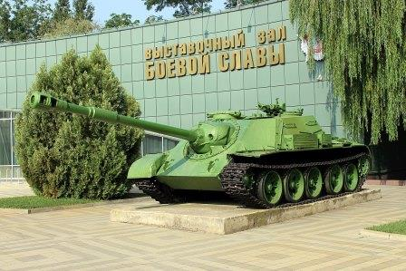
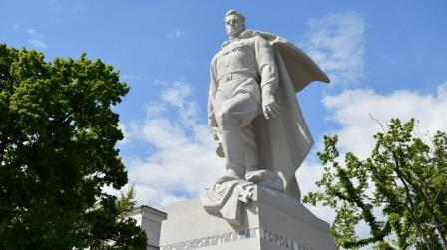
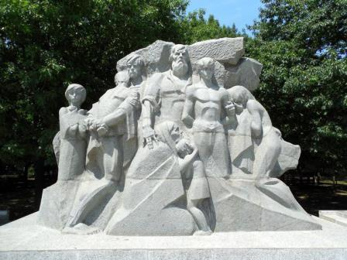
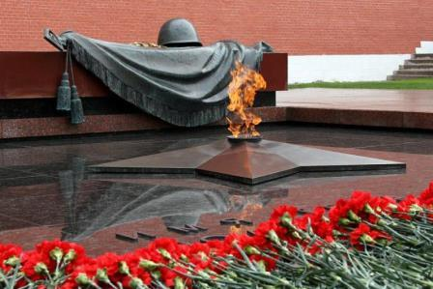
Война 1941 – 1945гг., самая жестокая в истории человечества, принесла тяжёлые испытания и страдания, горечь утраты родным и близким. К родному очагу не вернулись с полей сражений 476 799 кубанцев.
В послевоенные мирные годы в крае стали сооружаться мемориальные памятники и обелиски в честь погибших воинов, партизан, подпольщиков и мирных жителей.
Экскурсия по городу с посещением значимых мест, памятников и мемориалов, посвященных павшим в годы Великой Отечественной войны.
Экскурсия к Мемориалу жертвам оккупации в Первомайском городском парке.
Всего полгода длилась фашистская оккупация Краснодара, но эти дни были настоящим адом для жителей города. Массовые аресты с последующими пытками и неизбежной смертью – вот, что дал так называемый «Новый порядок» жителям Кубани. Именно здесь нацисты впервые применили новый вид массового истребления людей – «душегубки», которые затем намеревались распространить по всему миру. Тысячи отравлены газом, замученных голодом и пытками, расстрелянных и повешенных людей гитлеровские палачи сбрасывали в противотанковые рвы на окраинах города. Только приход Советской армии остановил эту кровавую политику «цивилизованной арийской нации».
Непродолжительный переезд на площадь Памяти Героев. Посещение Мемориального комплекса кубанцам, погибшим в борьбе за Родину – это главный памятник столицы Кубани.
Переход к Военно-Братскому мемориальному комплексу. 6419 советских воинов, павших в боях с немецко-фашистскими захватчиками, замученных в застенках гестапо и умерших от ран, похоронены на городском Всесвятском кладбище. Бронзовый солдат стоит у обелиска, склонив знамя и голову над прахом погибших товарищей.
Далее переезд к парку 30-летия Победы. По пути из окон автобуса в сквере им. Г. Жукова (выход из автобуса в зависимости от загруженности улицы транспортом) увидите Мемориальную Арку «Ими гордится Кубань», посвященную настоящим героям Кубани, прославившим свои имена, как на полях брани, так и мирным трудом.
На Площади Победы, рядом с парком имени Горького, возвысилась пятиметровая фигура советского воина – победителя германского фашизма. С гордо поднятой головой, в руках знаменитый автомат ППШ, а под ногами поверженное фашистское знамя. Таким запомнили советских солдат жители тысяч и тысяч городов и деревень Восточной Европы от Волги до Эльбы.
На территории парка 30-летия Победы находится единственный в крае музей военной техники – «Оружие Победы». Посещение музея боевой техники времен ВОВ. В экспозиции представлены образцы военной техники времен ВОВ – танки, пушки, зенитки, легендарные "Катюши", подводная лодка и прочие виды вооружения. Коллекция военной техники насчитывает более 40 единиц вооружения советского периода. Самый старый экспонат музея – самоходная артиллерийская установка 1938 года.
Экскурсия в выставочный зал Боевой Славы, основная экспозиция которого посвящена периоду героической защиты и освобождения Кубани от немецко-фашистских захватчиков.
Руководителям группы предусмотреть возложение цветов к памятнику.
ООО ТК «Селена» оставляет за собой право изменять порядок и время проведения экскурсий, сохраняя программу в целом!

Стоимость тура на 1 чел. (в рублях):
Стоимость тура при группе
15 + 2 | 25 + 3 | 40 + 4
1100 | 950 | 800

В стоимость туров включено:
- проезд на комфортабельном автобусе;
- экскурсионное обслуживание;
- страховка от НС;
- согласование документов в ГИБДД

Дополнительно оплачивается: (взр./дет.)
- цветы для возложения

